Рабочая тетрадь
Космическое снаряжение. Гербы и эмблемы
Вам предстоит, используя материалы экспозиции Мемориального музея космонавтики, выполнить задания рабочей тетради, познакомиться со специальным космическим снаряжением, символикой и нарисовать эмблемы экипажей космических кораблей или скафандр будущего.
ФИО ученика:
________________________________
________________________________
Человек во все времена использовал определенные элементы одежды, окружал себя знаками и символами. Они помогали обозначить роль человека в обществе, защитить, оберечь, организовать общение людей. При освоении космического пространства важное значение имеет экипировка, на которой размещаются эмблемы экипажей. Сегодня вы узнаете, как снаряжались космонавты во время экспедиций и какой символический смысл несут эмблемы на их экипировке.

Задание № 1

В зале «Космический дом на орбите» найдите полетный костюм летчика-космонавта СССР, дважды Героя Советского Союза В.А. Джанибекова. Перечислите нашивки, которые располагаются на его костюме:
- _________________________________________________
- _________________________________________________
- _________________________________________________
- _________________________________________________

Задание № 2
Рассмотрите гербы «космических» городов и районов на карточках. Рядом с каждым из них впишите значения основных фигур и цветов.

Город Москва
Фигуры:
Цвета:

Останкинский район города Москвы
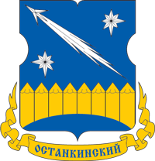 | Фигуры:
 | Цвета:

Звездный городок
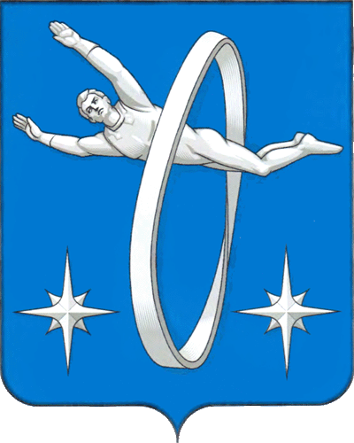 | Фигуры:
 | Цвета:

Город Королёв
Фигуры:
Цвета:

Город Калуга
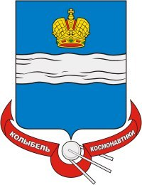 | Фигуры:
 | Цвета:

Обратите внимание, что герб каждого города содержит в себе те фигуры и элементы, которые могут раскрыть особенности города или района, его достижения, род деятельности жителей или природные особенности.

Задание № 3

Найдите скафандр для выхода в открытый космос «Орлан-Д». Рассмотрите эмблему на правом рукаве скафандра и запишите название орбитальной станции, на которой он применялся.

____________________________________________________

Найдите средство для перемещения космонавта в открытом космосе (СПК) со скафандром «Орлан-ДМА». Что обозначает нашитая на эмблеме скафандра аббревиатура «РК»?

________________________________________

Найдите комплект монтажника для выполнения регламентных и монтажных работ на борту орбитальной станции и запишите названия его составных частей.

__________________________________________________________________

Задание № 4
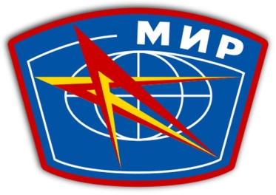

Эмблемы экипажей орбитальных станций «Салют» и «Мир» содержат изображения звезды и глобуса. Как вы думаете, что они обозначают?
_____________________________________________________________________________

_____________________________________________________________________________

Задание № 5
В витрине с полетной одеждой космонавтов находится сменный комбинезон летчика-космонавта РФ, Героя России С.А. Волкова.
В какой по счету экспедиции на МКС космонавт С.А. Волков принимал участие?
Рассмотрите эмблему, расположенную на комбинезоне, и запишите, с кем С.А. Волков летал в одном экипаже.
__________________________________________________________________
__________________________________________________________________

Задание № 6

Во время космических экспедиций на человека оказывает влияние отсутствие земного притяжения. Для поддержания сердечно-сосудистой и костно-мышечной систем используются различные костюмы. Впишите в таблицу названия костюмов, соответствующие их назначению.

№ п/п | Назначение костюма | Название костюма
 | Предотвращение дистрофии мышц при продолжительном пребывании в условиях невесомости на орбитальных станциях
 | Создает давление на поверхность нижней части тела и ограничивает ток крови к ногам при перегрузках на этапе спуска
 | Обеспечивает эффект опоры на поверхность полотна бегущей дорожки

Задание № 7

Во время аварийной посадки спускаемого аппарата корабля «Союз» на воду космонавты используют специальный гидрокомбинезон, который входит в комплект носимого аварийного запаса. В зале «Космический дом на орбите» около инсталляции нештатной посадки найдите такой комбинезон и запишите его название.
___________________________________________________________________
______________________________________________________________________________

Перейдите в зал «Исследование Луны и планет Солнечной системы».

Задание № 8
Рассмотрите скафандр американского астронавта Майкла Коллинза. Какая символика присутствует на его скафандре?
__________________________________________________________________

Задание № 9
Сравните скафандр Майкла Коллинза и скафандр «Кречет». Запишите конструкционные отличия между ними.

__________________________________________________________________
__________________________________________________________________
__________________________________________________________________
__________________________________________________________________

Перейдите в зал «Международное сотрудничество в исследовании космоса».

Освоение космического пространства и пилотируемые программы нашли свое отражение в эмблематике. Космические эмблемы весьма красочны и заключают в себе разнообразную символику, которая несёт в себе информацию о какой-либо экспедиции, экипаже или миссии.

Задание № 10
Рассмотрите эмблему программы «Союз» – «Аполлон» на тренировочном костюме летчика-космонавта СССР, дважды Героя Советского Союза А.А. Леонова. С помощью символики, представленной на эмблеме, ответьте на вопросы.
Чему посвящена программа полета?
__________________________________________________________________
Какие фигуры изображены на эмблеме?
__________________________________________________________________
Что означают две звезды на красном фоне и три звезды на голубом фоне?
__________________________________________________________________
Выпишите фамилии космонавтов и астронавтов, принимавших участие в программе:
космонавты СССР: _________________________________________________
астронавты США: __________________________________________________
Задание № 11.
Внимательно рассмотрите эмблемы, которые расположены в витрине, посвященной экспедициям на Международную космическую станцию. Сформируйте правильные экипажи экспедиций на МКС, состоящие из российских и иностранных космонавтов, соединив номера экспедиций и фамилии космонавтов/астронавтов стрелочками.

1 экспедиция Шарипов Mcarthur
2 экспедиция Крикалев Reisman
3 экспедиция Виноградов Walz, Bursch
4 экспедиция Токарев Chiao
5 экспедиция Волков, Коненко Fincke
6 экспедиция Дежуров, Тюрин Foale
7 экспедиция Падалка Phillips
8 экспедиция Калери Culbertson
9 экспедиция Ю. Маленченко E. Lu
10 экспедиция Бударин Voss, Helms
11 экспедиция Онуфриенко Bowersox, Pettit
12 экспедиция Корзун, Трещев Shepherd
13 экспедиция Усачев Williams
17 экспедиция Гидзенко, Крикалев Whitson

Перейдите в зал «Утро космической эры».

Задание № 12
Внимательно рассмотрите скафандры «СК-1» Ю.А. Гагарина, «Беркут» А.А. Леонова и сопроводительный этикетаж. Какую особенность скафандров вы заметили?
Подумайте, что может быть изображено на эмблемах космических кораблей «Восток» и «Восход-2», и нарисуйте их ниже.

Вам предстоит побыть в роли инженеров-конструкторов.
Вспомните увиденные в музее скафандры. Подумайте, как их можно усовершенствовать? Нарисуйте скафандр будущего, который будет отличаться удобством, эргономичностью и позволит выполнять исследователям задания, находясь на других космических объектах, например, на Марсе.

